Экзамен по модулю ПМ04. Сопровождение и обслуживание программного обеспечения компьютерных систем.

Кириллов Кирилл 3ИСИП-719

Билет №6

Задание №1

Находим папку [\\filesrv-kip\kip\УП01.01\iso](file:///\\filesrv-kip\kip\УП01.01\iso) и перетаскиваем дистрибутив windows на рабочий стол

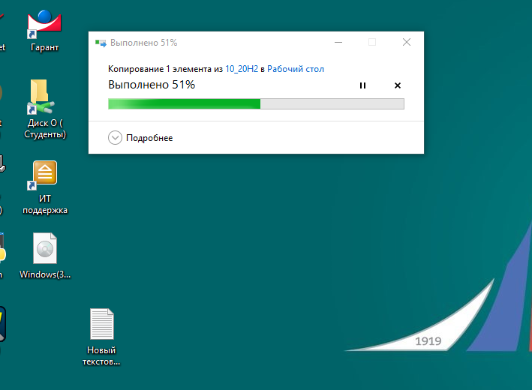

Рисунок 1

Далее создаём виртуальную машину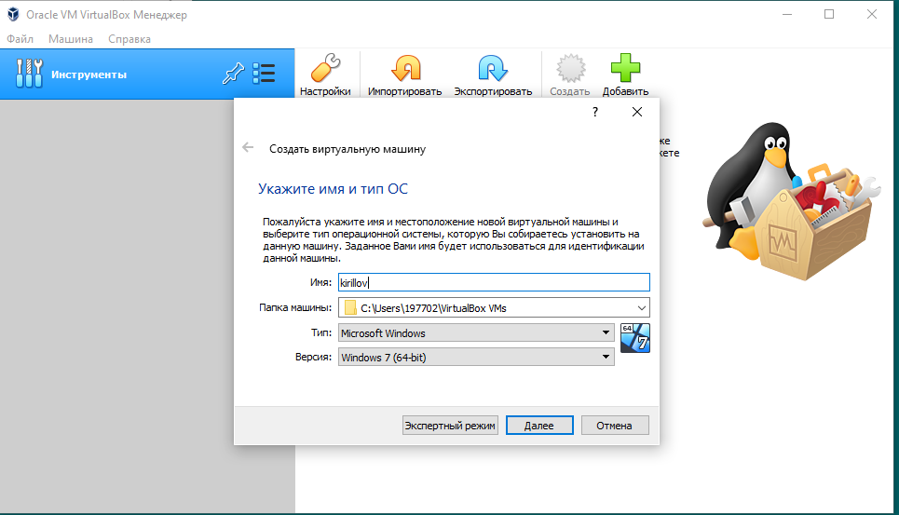

Рисунок 2

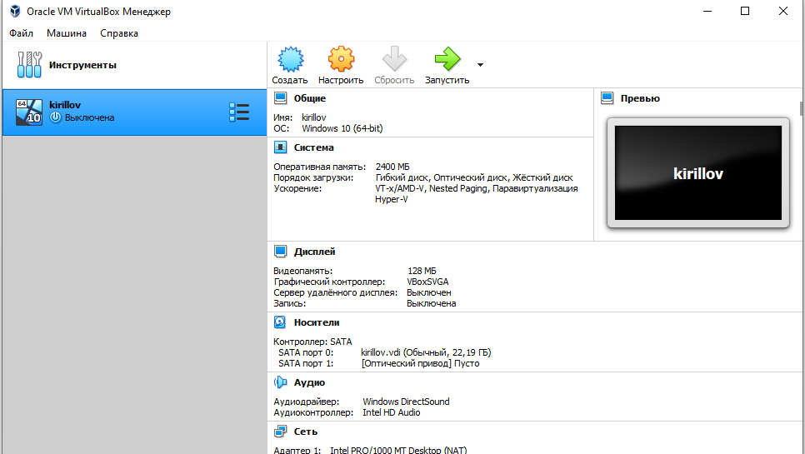

Рисунок 3

После этого настраиваем диск и выбираем дистрибутив windows который мы перетащили на рабочий стол

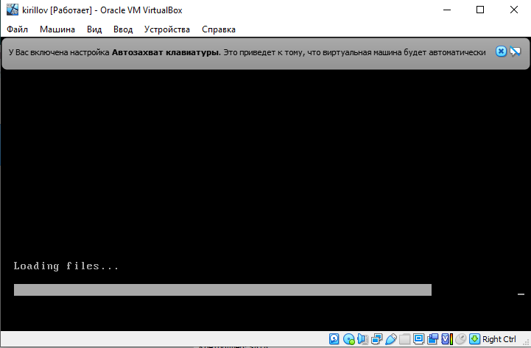

Рисунок 4

Настраиваем и устанавливаем windows

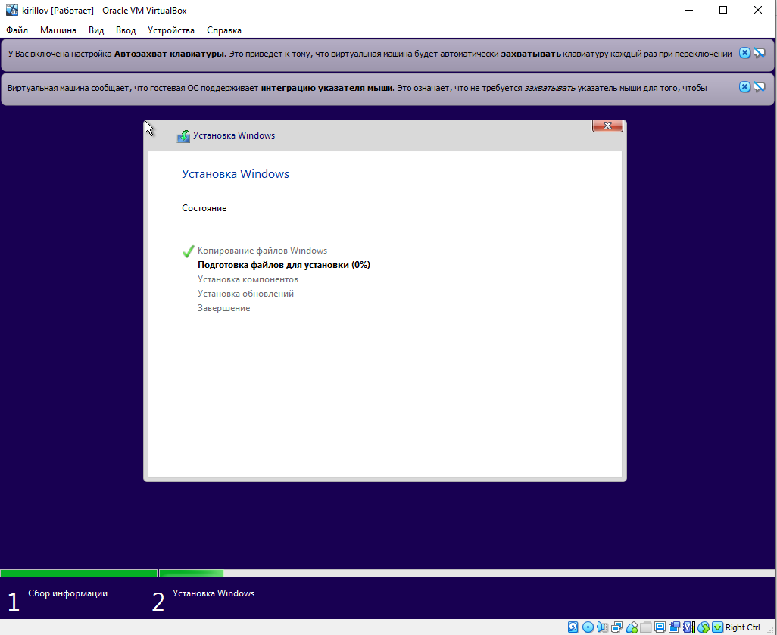

Рисунок 5

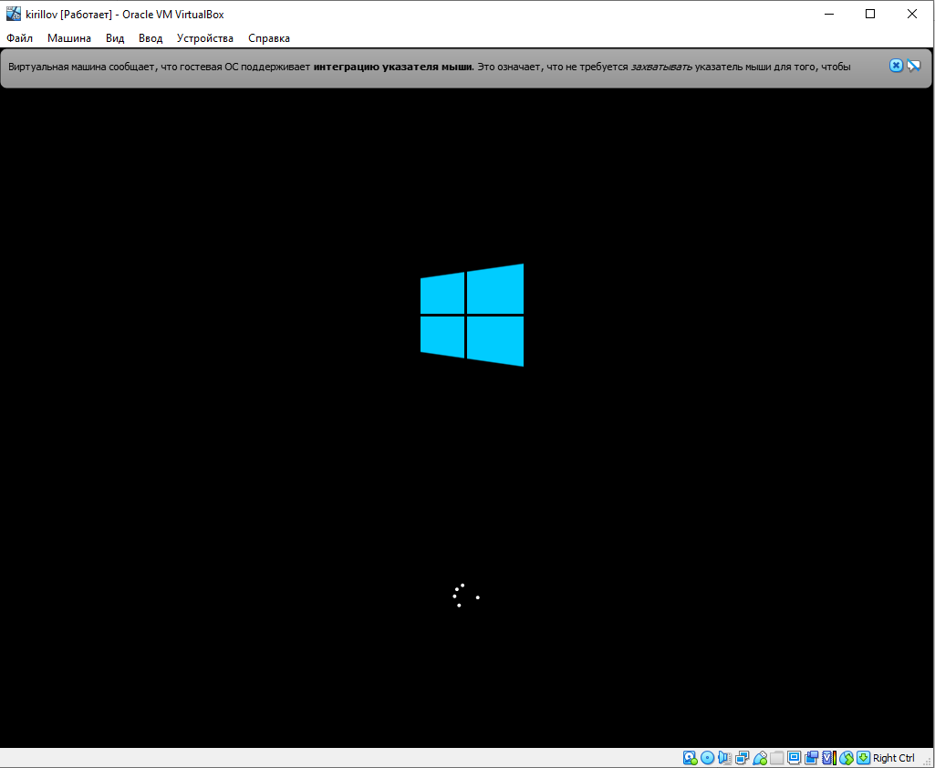

Рисунок 6

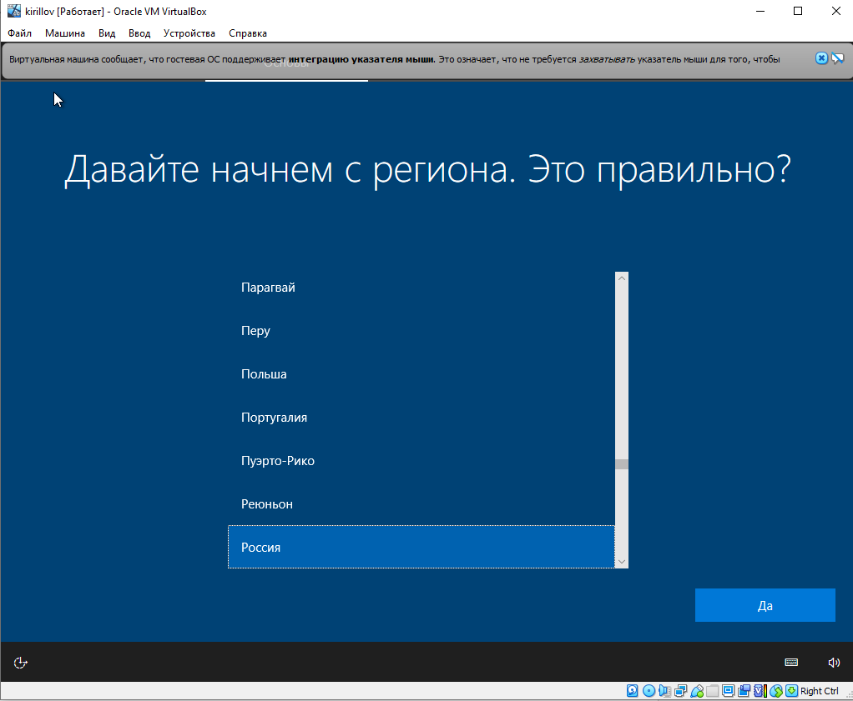

Рисунок 7

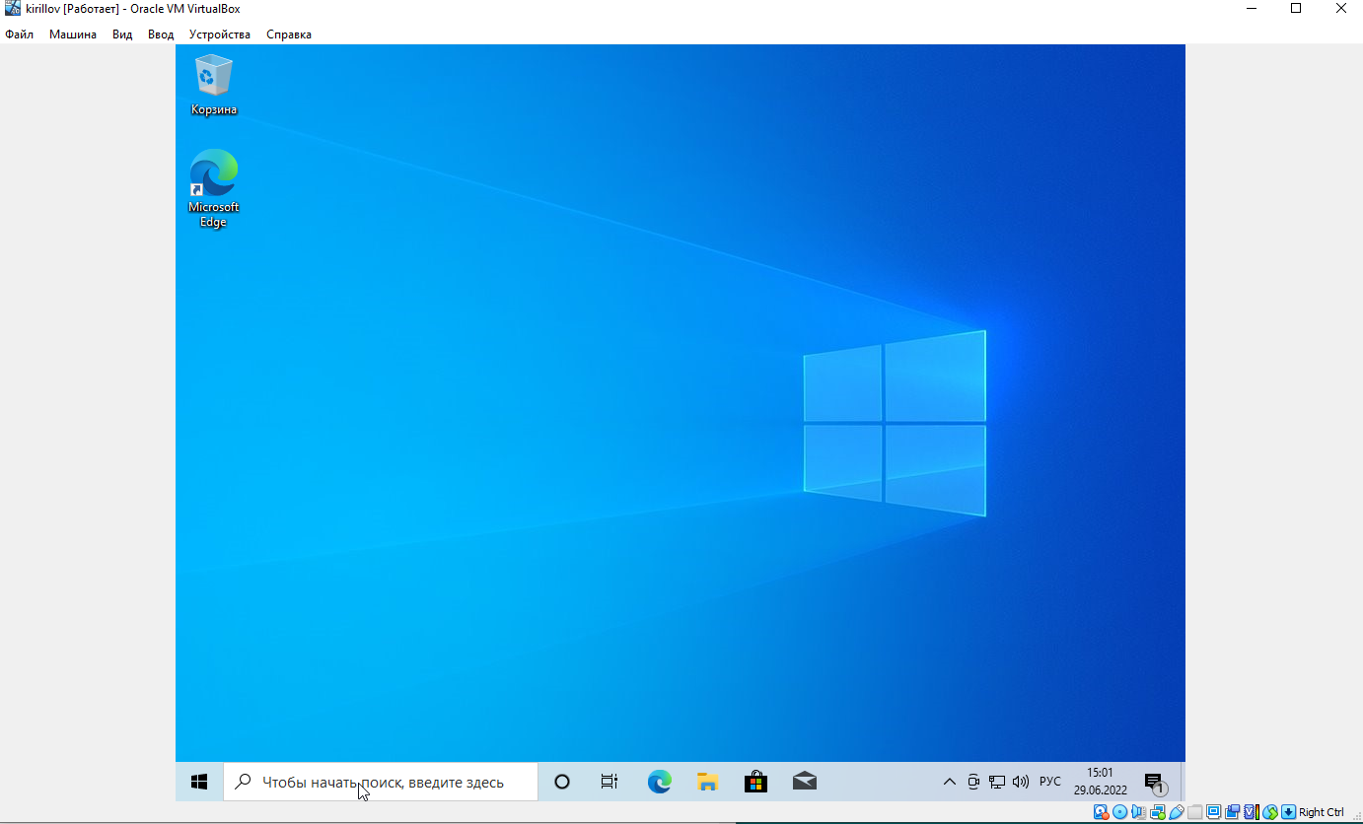

Рисунок 8

Теперь у нас есть пользователь «gfge» админ . Создаём пользователя «user»

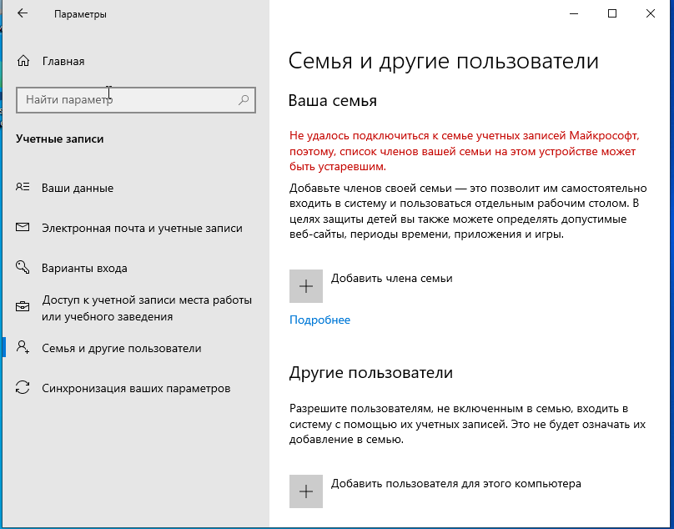

Рисунок 9

Создаём пользователя «админ» и «user»

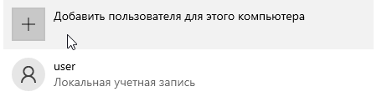

Рисунок 10

Далее я с обычной Windows отправил с локального диска программу в электронном журнале. зашёл в журнал через виртуальную машину и скачал программу

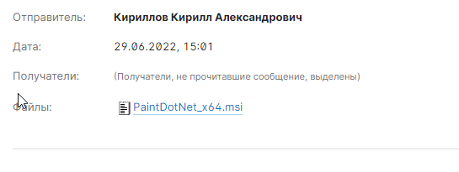

Рисунок 11

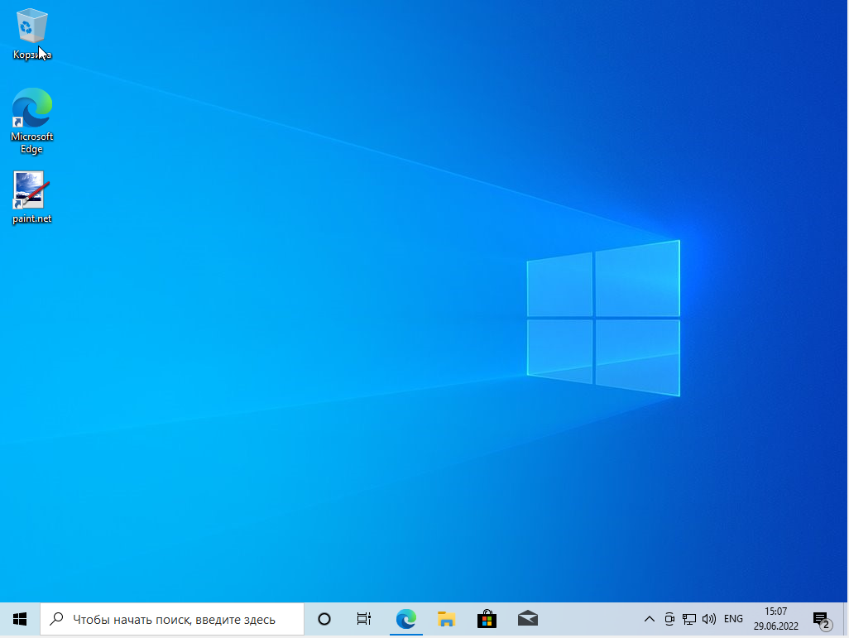

Рисунок 12

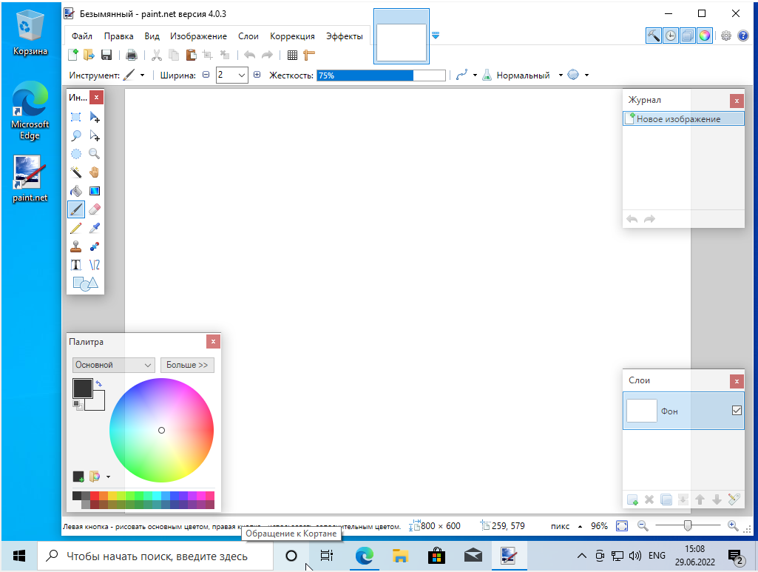

Рисунок 13

Устанавливаем приложение git на «gfge» и шифруем чтобы другой пользователь не мог открыть данное приложение

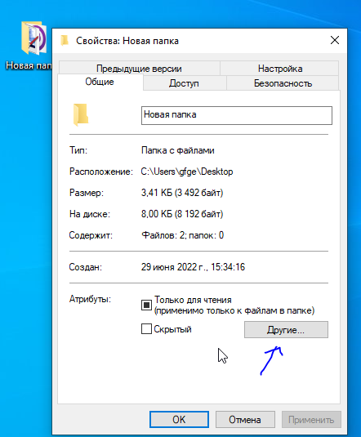

Рисунок 14

И выбираем шифровать содержимое -> применить

После этого данная папка не будет доступна на user.

Задание №2

Создаём почту для гит хаба

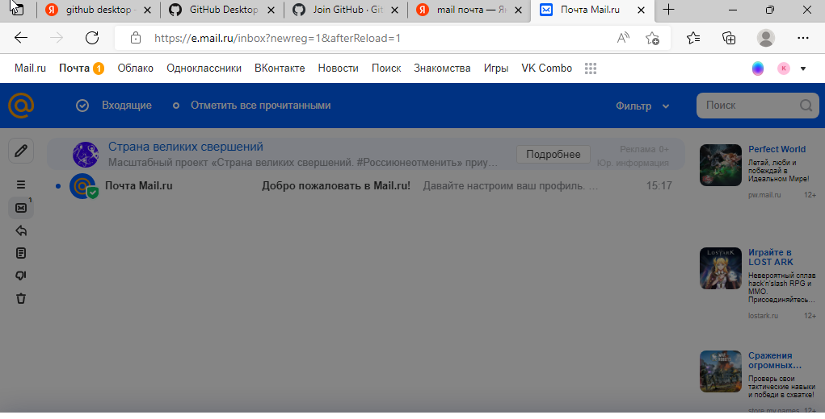

Рисунок 15

Заходим на сайт git hub

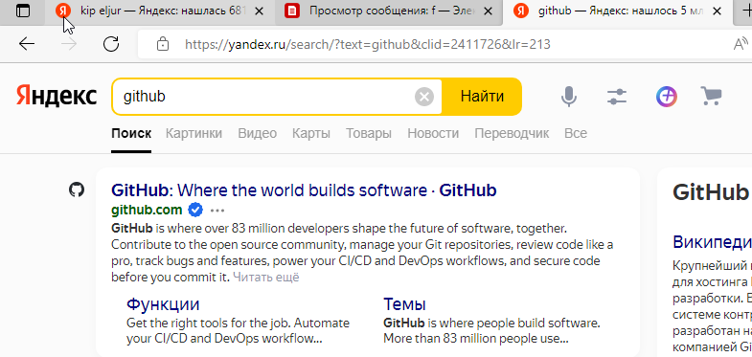

Рисунок 16

Регистрируем новый аккаунт

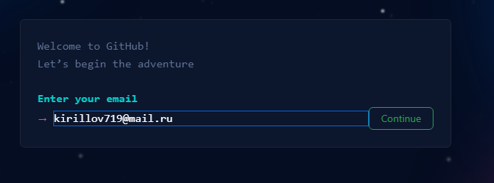

Рисунок 17

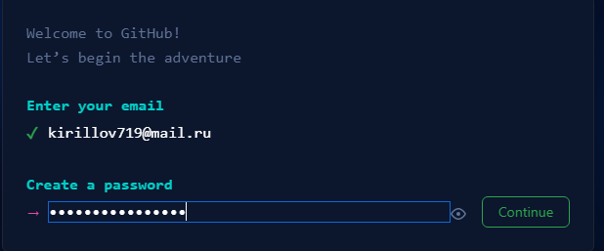

Рисунок 18

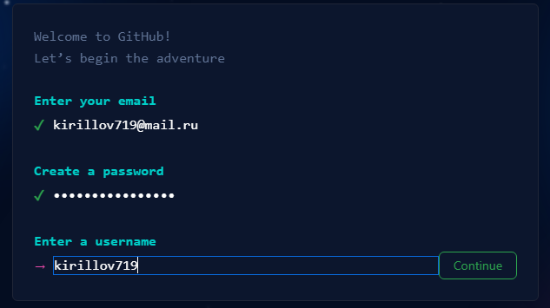

Рисунок 19

Создаём репозиторий.

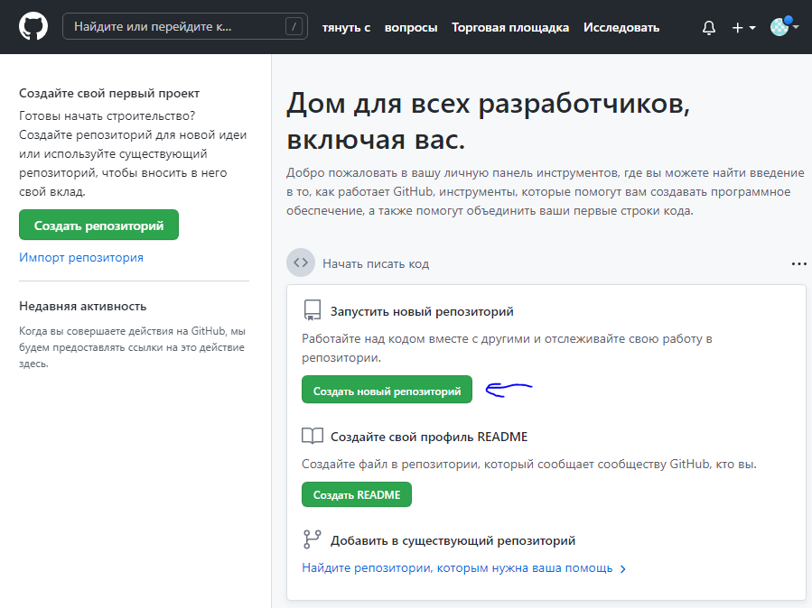

Рисунок 20

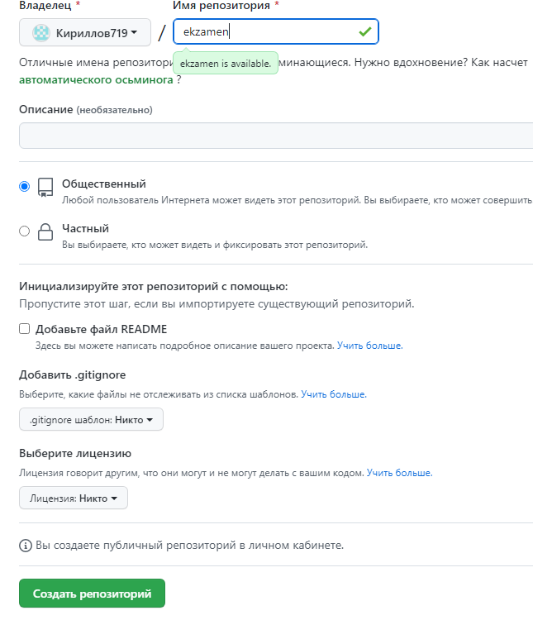

Рисунок 21

Далее скачиваем git desktop на свой пк.

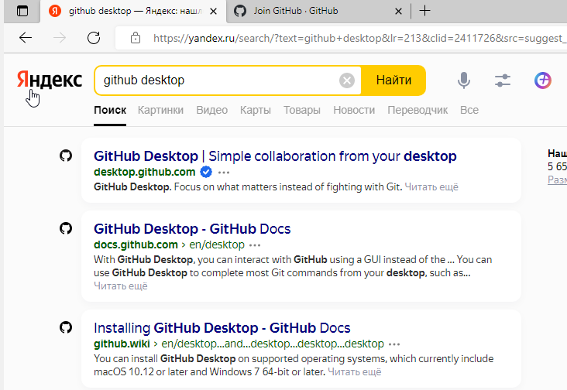

Рисунок 22

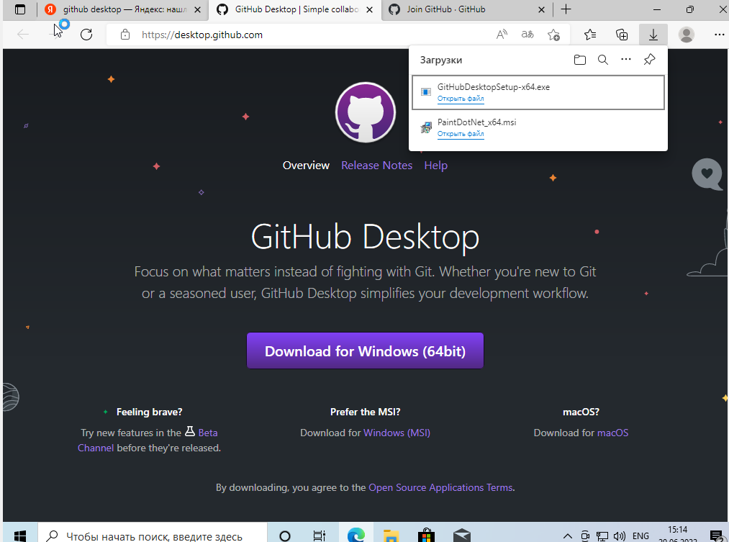

Рисунок 23

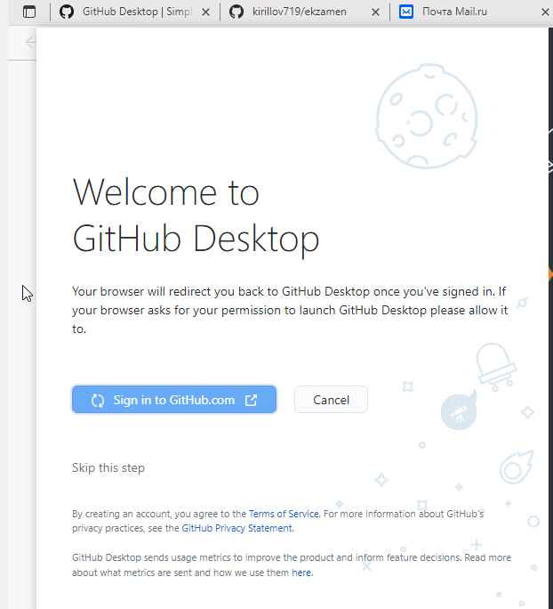

Рисунок 24

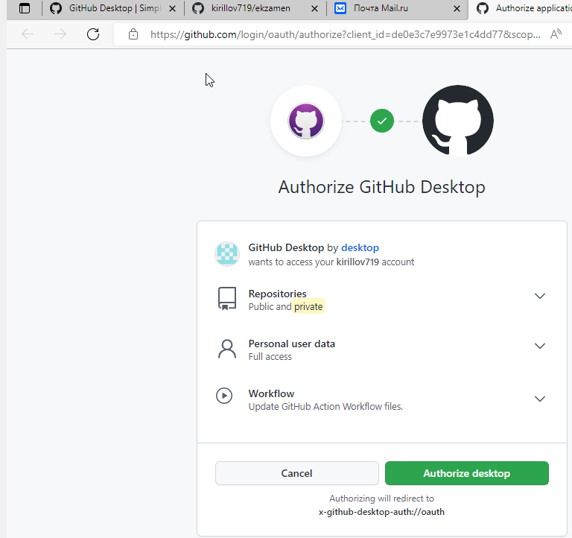

Рисунок 25

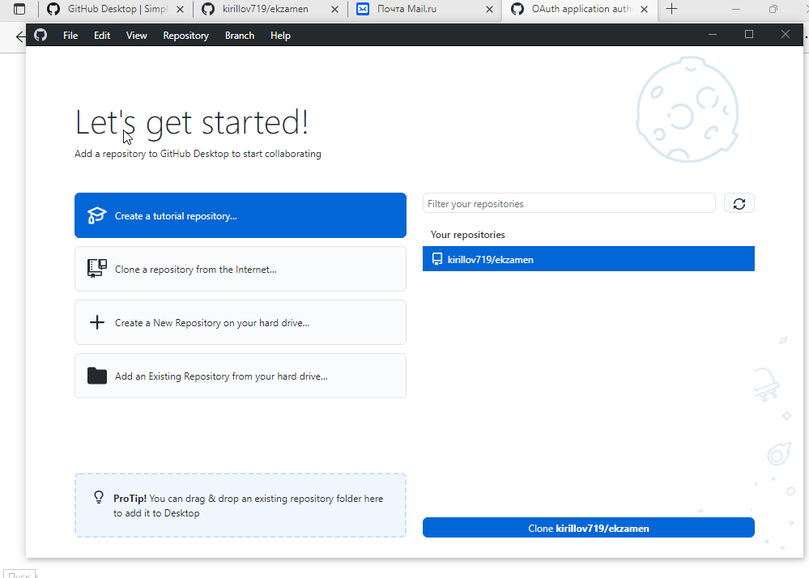

Рисунок 26

Создаём новую ветку «Kirillov Kirill Aleksandrovich” .

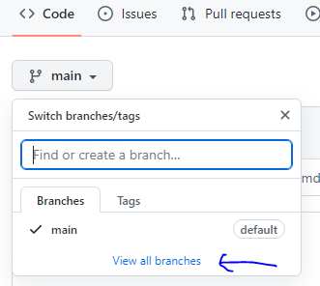

Рисунок 27

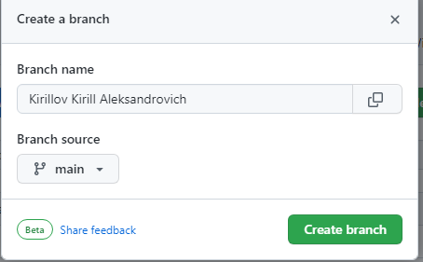

Рисунок 28

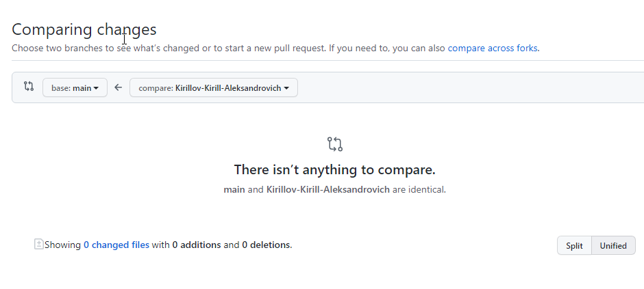

Рисунок 29

Потом создаём текстовый документ и переименовываем его в .bat. Это мы создали Бат файл

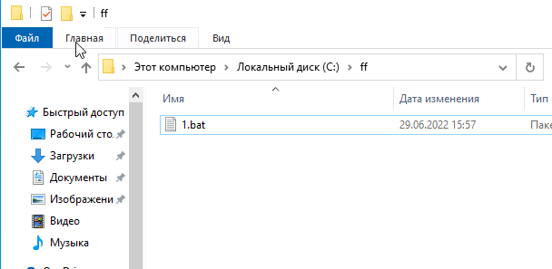

Рисунок 30

Пишем скрипт который индексирует файлы, создаёт скрипт, делает коммит и делает, Push.

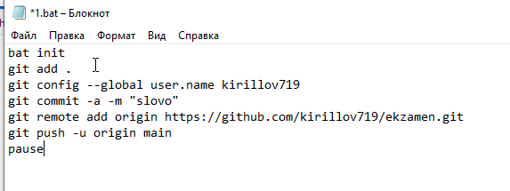

Рисунок 31

С помощью следующего bat файла, мы объединяем ветки Kirillov Kirill Aleksandrovich и main.

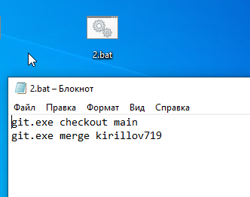

Рисунок 32

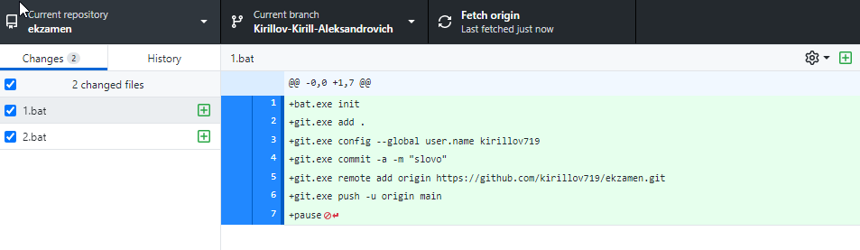

Рисунок 33